id:2147493736;FounderCES2判断.

(1) 一个三角形中最少有2个锐角*.*()

(2) 钟面上是3时半,时针与分针组成的较小角是直角*.*()

(3) 用一个放大3倍的放大镜看一个直角,这个角就扩大3倍*.*()

id:2147493743;FounderCES3选择.

(1) 在一个三角形中,最大的一个角是锐角,这个三角形是()。

A*.* 锐角三角形 B*.* 直角三角形

C*.* 钝角三角形 D*.* 无法确定

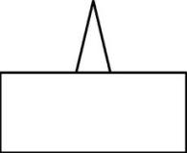

(2) 纸片下面是()。

A*.* 锐角三角形 B*.* 直角三角形

C*.* 钝角三角形 D*.* 无法确定

(3) 面包店做了50个面包,每6个装一袋,最多可以装满()。

A*.* 8袋 B*.* 9袋

C*.* 10袋 D*.* 无法确定

id:2147493757;FounderCES4应用题.

(1) 少年宫新购进小提琴52把,中提琴比小提琴少20把,这两种提琴一共有多少把?

(2) 小华和爸爸妈妈比赛做计算题,小华一分钟算对了6道计算题,爸爸做对的题数是小华的4倍,妈妈做对的题数比爸爸少5道*.*妈妈一分钟做对多少道?

id:2147494054;FounderCES6判断题.

(1) 一个三角形中最大的角是锐角,这个三角一定是锐角三角形*.*()

(2) 三位数808中两个8相差100*.*()

(3) 因为锐角比钝角小,所以锐角三角形一定比钝角三角形小*.*()

id:2147494061;FounderCES7选择题.

(1)仓库里有89吨面粉,第一天运走10吨,剩下的每天运9吨,还需要()天运完。

A*.* 8 B*.* 9 C*.* 10 D*.* 11

(2) 大卖场中运进一批水果,卖出的重量是剩下的2倍,如果剩下800千克水果,那么运进多少千克水果?正确的列式是()。

A*.* 800*÷*2 B*.* 800*×*2

C*.* 800*÷*2*+*800 D*.* 800*×*2*+*800

(3) 用这些多连块能否组成4*×*3的长方形?()。

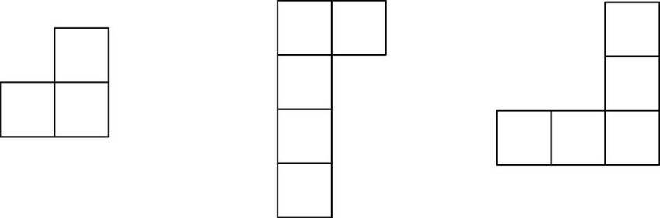

A*.* 能 B*.* 不能 C*.* 无法确定

id:2147494075;FounderCES8应用题.

(1) 小胖去超市买了3箱薯片,每箱有10罐,每罐8元,一共要付多少元?